

**Об утверждении регламентов государственных услуг в сфере электроэнергетики**

***Утративший силу***

Постановление акимата Актюбинской области от 29 июля 2015 года № 281. Зарегистрировано Департаментом юстиции Актюбинской области 20 августа 2015 года № 4485. Утратило силу постановлением акимата Актюбинской области от 4 мая 2020 года № 188

      Сноска. Утратило силу постановлением акимата Актюбинской области от 04.05.2020 № 188 (вводится в действие по истечении десяти календарных дней после дня его первого официального опубликования).  
      В соответствии со статьей 27 Закона Республики Казахстан от 23 января 2001 года "О местном государственном управлении и самоуправлении в Республике Казахстан", пунктом 3 статьи 16 Закона Республики Казахстан от 15 апреля 2013 года "О государственных услугах", приказом Министра энергетики Республики Казахстан от 14 апреля 2015 года № 281 "Об утверждении стандартов государственных услуг в сфере электроэнергетики" акимат Актюбинской области **ПОСТАНОВЛЯЕТ:**  
      1.Утвердить прилагаемые:  
      1) регламент государственной услуги "Выдача паспорта готовности энергопроизводящим и энергопередающим организациям с установленной электрической мощностью 5 МВт и менее, свыше 5 МВт или с установленной тепловой мощностью 100 Гкал/час и выше, а также имеющим на своем балансе электрические сети напряжением 35 кВ и ниже, 110 кВ и выше к работе в осенне-зимних условиях";  
      2) регламент государственной услуги "Выдача заключения о технической целесообразности строительства дублирующих (шунтирующих) линий электропередачи и подстанций для объектов 110 кВ и ниже, 220 кВ и выше".  
      2. Государственному учреждению "Управление энергетики и жилищно-комунального хозяйства Актюбинской области" обеспечить размещение настоящего постановления в информационно-правовой системе "Әділет".  
      4. Контроль за исполнением настоящего постановления возложить на заместителя акима области Джумагазиева Р.К.  
      5. Настоящее постановление вводится в действие по истечении десяти календарных дней после дня его первого официального опубликования.

|  |  |
| --- | --- |
| *Аким области* | *А. Мухамбетов* |

|  |  |
| --- | --- |
|  | Утвержден постановлением акимата Актюбинской области от 29 июля 2015 года № 281 |

**Регламент государственной услуги**  
**"Выдача паспорта готовности энергопроизводящим и энергопередающим организациям с установленной электрической мощностью 5 МВт и менее, свыше 5 МВт или с установленной тепловой мощностью 100 Гкал/час и выше, а также имеющим на своем балансе электрические сети напряжением 35 кВ и ниже, 110 кВ и выше к работе в осенне-зимних условиях"**

**1. Общие положения**

      1. Государственная услуга "Выдача паспорта готовности энергопроизводящим и энергопередающим организациям с установленной электрической мощностью 5 МВт и менее, свыше 5 МВт или с установленной тепловой мощностью 100 Гкал/час и выше, а также имеющих на своем балансе электрические сети напряжением 35 кВ и ниже, 110 кВ и выше к работе в осенне-зимних условиях" (далее – государственная услуга) оказывается государственным учреждением "Отдел жилищно-коммунального хозяйства, пассажирского транспорта и автомобильных дорог г. Актобе" и отделами жилищно-коммунального хозяйства, пассажирского транспорта и автомобильных дорог районов (далее – услугодатель).  
      Прием заявлений и выдача результатов оказания государственной услуги осуществляются через:  
      1) канцелярию услугодателя;   
      2) веб-портал "электронного правительства" www.egov.kz (далее – Портал).  
      2. Форма оказания государственной услуги – электронная (частично автоматизированная) и (или) бумажная.  
      3. Результат оказания государственной услуги – выдача паспорта готовности отопительным котельным всех мощностей и тепловых сетей (магистральных, внутриквартальных) к работе в осенне-зимних условиях (далее – паспорт готовности), выдача паспорта готовности с замечаниями (далее - замечания), отказ в выдаче паспорта (далее - отказ), уведомление об аннулировании паспорта (далее –уведомление).  
      Форма предоставления результата оказания государственной услуги: электронная (бумажная).

**2. Описание порядка действий структурных подразделений (работников) услугодателя в процессе оказания государственной услуги**

      4. Основанием для начала процедуры (действия) по оказанию государственной услуги является:  
      при обращении к услугодателю: заявление по форме согласно приложению 1 к стандарту государственной услуги "Выдача паспорта готовности энергопроизводящим и энергопередающим организациям с установленной электрической мощностью 5 МВт и менее, свыше 5 МВт или с установленной тепловой мощностью 100 Гкал/час и выше, а также имеющим на своем балансе электрические сети напряжением 35 кВ и ниже, 110 кВ и выше к работе в осенне-зимних условиях", утвержденному приказом Министра энергетики Республики Казахстан от 14 апреля 2015 года № 281 "Об утверждении стандартов государственных услуг в сфере электроэнергетики" (далее – Стандарт);  
      при обращении на Портал: запрос в форме электронного документа, удостоверенного электронной цифровой подписью (далее - ЭЦП) услугополучателя.  
      5. Содержание каждой процедуры (действия) и его результат, входящей в состав процесса оказания государственной услуги, длительность его выполнения:   
      1) специалист канцелярии услугодателя (нарочно либо посредством почтовой связи) осуществляет прием и регистрацию документов, выдает услугополучателю либо его представителю копию заявления с отметкой о регистрации в канцелярии услугодателя с указанием даты и времени приема пакета документов, направляет документы руководителю услугодателя для определения ответственного исполнителя в течение 15 (пятнадцати) минут. Результат – принятие и регистрация документов, направление их руководителю услугодателя;   
      2) руководитель услугодателя в течение того же дня ознакамливается с документами, определяет ответственного исполнителя для оказания государственной услуги и передает ему документы на исполнение. Результат – передача документов ответственному исполнителю;   
      3) ответственный исполнитель услугодателя проверяет полноту, содержания представленных документов, подтверждающих выполнение условий для получения паспорта готовности. Результат – проверка полноты и содержания документов;  
      в случае установления факта неполноты, содержания представленных документов в течение 5 (пяти) рабочих дней со дня поступления заявления направляет письменный запрос о необходимости представления недостающих сведений и материалов (далее - запрос) услугополучателю. Результат – направление запроса услугополучателю;  
      в случае непредставления услугополучателем в течение 7 (семи) календарных дней недостающих сведений и материалов, заявление возвращается без рассмотрения (далее – возврат) в течение 1 (одного) рабочего дня. Результат – возврат;  
      при полном пакете документов ответственный исполнитель услугодателя в течение того же дня передает документы на рассмотрение комиссии. Результат - передача документов комиссии на рассмотрение;  
      4) комиссия изучает представленные материалы в течение 7 (семи) календарных дней и принимает одно из следующих обоснованных решений:   
      1) выдать паспорт готовности;  
      2) выдача замечания;   
      3) выдача отказа.   
      Результат – принятие и представление ответственному исполнителю услугодателя обоснованного решения;  
      5) на основании обоснованного решения комиссии ответственный исполнитель услугодателя подготавливает один из следующих результатов оказания государственной услуги:   
      1) паспорт готовности – в течение 4 (четырех) календарных дней;   
      2) замечания – в течение 4 (четырех) календарных дней;   
      3) отказ – в течение 7 (семи) календарных дней.  
      Результат – подготовка и передача результата оказания государственной услуги руководителю услугодателя;  
      6) руководитель услугодателя подписывает результат оказания государственной услуги или возврат и направляет его для регистрации в канцелярию услугодателя в течение 2 (двух) дней. Результат - направление результата оказания государственной услуги или возврата в канцелярию услугодателя;   
      7) специалист канцелярии услугодателя регистрирует и выдает результат оказания государственной услуги или возврат (нарочно либо посредством почтовой связи) услугополучателю в течение 15 (пятнадцати) минут. Результат - выдача результата оказания государственной услуги или возврата услугополучателю.

**3. Описание порядка взаимодействия структурных подразделений (работников) услугодателя в процессе оказания государственной услуги**

      6. Перечень структурных подразделений (работников) услугодателя, которые участвуют в процедуре оказания государственной услуги:  
      1) специалист канцелярии услугодателя;  
      2) руководитель услугодателя;  
      3) ответственный исполнитель услугодателя;  
      4) комиссия.  
      7. Описание последовательности процедур (действий) между структурными подразделениями (работниками) с указанием длительности каждой процедуры (действия):  
      1) специалист канцелярии услугодателя (нарочно либо посредством почтовой связи) осуществляет прием и регистрацию документов, выдает услугополучателю либо его представителю копию заявления с отметкой о регистрации в канцелярии услугодателя с указанием даты и времени приема пакета документов, направляет документы руководителю услугодателя для определения ответственного исполнителя в течение 15 (пятнадцати) минут;  
      2) руководитель услугодателя в течение того же дня ознакамливается с документами, определяет ответственного исполнителя для оказания государственной услуги и передает ему документы на исполнение;   
      3) ответственный исполнитель услугодателя проверяет полноту, содержания представленных документов, подтверждающих выполнение условий для получения паспорта готовности;  
      в случае установления факта неполноты, содержания представленных документов в течение 5 (пяти) рабочих дней со дня поступления заявления направляет письменный запрос о необходимости представления недостающих сведений и материалов (далее - запрос) услугополучателю;  
      в случае непредставления услугополучателем в течение 7 (семи) календарных дней недостающих сведений и материалов, заявление возвращается без рассмотрения (далее – возврат) в течение 1 (одного) рабочего дня;  
      при полном пакете документов ответственный исполнитель услугодателя в течение того же дня передает документы на рассмотрение комиссии;  
      4) комиссия изучает представленные материалы в течение 7 (семи) календарных дней и принимает одно из следующих обоснованных решений:   
      1) выдать паспорт готовности;  
      2) выдача замечания;  
      3) выдача отказа.  
      5) на основании обоснованного решения комиссии ответственный исполнитель услугодателя подготавливает один из следующих результатов оказания государственной услуги:   
      1) паспорт готовности – в течение 4 (четырех) календарных дней;  
      2) замечания – в течение 4 (четырех) календарных дней;  
      3) отказ – в течение 7 (семи) календарных дней.  
      6) руководитель услугодателя подписывает результат оказания государственной услуги или возврат и направляет его для регистрации в канцелярию услугодателя в течение 2 (двух) дней;   
      7) специалист канцелярии услугодателя регистрирует и выдает результат оказания государственной услуги или возврат (нарочно либо посредством почтовой связи) услугополучателю в течение 15 (пятнадцати) минут.

**4. Описание порядка взаимодействия с центром обслуживания населения и (или) иными услугодателями, а также порядка использования информационных систем в процессе оказания государственной услуги**

      8. Государственная услуга через центр обслуживания населения не оказывается.  
      9. Описание порядка обращения и последовательности процедур (действий) услугодателя и услугополучателя при оказании государственной услуги через Портал:  
      1) услугополучатель осуществляет регистрацию на Портале с помощью индивидуального/бизнес идентификационного номера (далее – ИИН/БИН), а также пароля (осуществляется для незарегистрированных услугополучателей на Портале);  
      2) процесс 1 – процесс ввода услугополучателем ИИН/БИН и пароля (процесс авторизации) на Портале для получения услуги;  
      3) условие 1 – проверка на Портале подлинности данных о зарегистрированном услугополучателе через ИИН/БИН и пароль;  
      4) процесс 2 – формирование Порталом сообщения об отказе в авторизации в связи с имеющимися нарушениями в данных услугополучателя;  
      5) процесс 3 – выбор услугополучателем услуги, указанной в настоящем регламенте, вывод на экран формы запроса для оказания услуги и заполнение услугополучателем формы (ввод данных) с учетом ее структуры и форматных требований, прикрепление к форме запроса необходимых копий документов в электронном виде указанные в пункте 9 Стандарта, а также выбор услугополучателем регистрационного свидетельства ЭЦП для удостоверения (подписания) запроса;   
      6) условие 2 – проверка на Портале срока действия регистрационного свидетельства ЭЦП и отсутствия в списке отозванных (аннулированных) регистрационных свидетельств, а также соответствия идентификационных данных (между ИИН/БИН указанным в запросе и ИИН/БИН указанным в регистрационном свидетельстве ЭЦП);  
      7) процесс 4 – формирование сообщения об отказе в запрашиваемой услуге в связи с не подтверждением подлинности ЭЦП услугополучателя;  
      8) процесс 5 – направление электронного документа (запроса услугополучателя) удостоверенного (подписанного) ЭЦП услугополучателя через Портал в автоматизированное рабочее место государственной базы данных "Е-лицензирование" (далее – АРМ ГБД ЕЛ) для обработки запроса услугодателем;  
      9) условие 3 – проверка услугодателем соответствия приложенных услугополучателем документов, указанных в Стандарте и основаниям для оказания услуги;  
      10) процесс 6 - формирование сообщения об отказе в запрашиваемой услуге в связи с имеющимися нарушениями в документах услугополучателя;  
      11) процесс 7 – получение услугополучателем результата оказания государственной услуги (уведомление в форме электронного документа), сформированного АРМ ГБД ЕЛ. Результат оказания государственной услуги направляется услугополучателю в "личный кабинет" в форме электронного документа, удостоверенного ЭЦП уполномоченного лица услугодателя.   
      Функциональные взаимодействия информационных систем, задействованных при оказании государственной услуги через Портал приведены диаграммой согласно приложению 1 к настоящему регламенту.  
      10. Подробное описание последовательности процедур (действий), взаимодействия структурных подразделений (работников) услугодателя в процессе оказания государственной услуги отражается в справочнике бизнес-процессов оказания государственной услуги согласно приложению 2 к настоящему регламенту.  
      Справочник бизнесс-процессов оказания государственной услуги размещается на интернет-ресурсе услугодателя.

|  |  |
| --- | --- |
|  | Приложение 1 к регламенту государственной услуги "Выдача паспорта готовности энергопроизводящим и энергопередающим организациям с установленной электрической мощностью 5 МВт и менее, свыше 5 МВт или с установленной тепловой мощностью 100 Гкал/час и выше, а также имеющих на своем балансе электрические сети напряжением 35 кВ и ниже, 110 кВ и выше к работе в осенне-зимних условиях" |

**Диаграмма функционального взаимодействия информационных систем, задействованных при оказании государственной услуги через Портал**

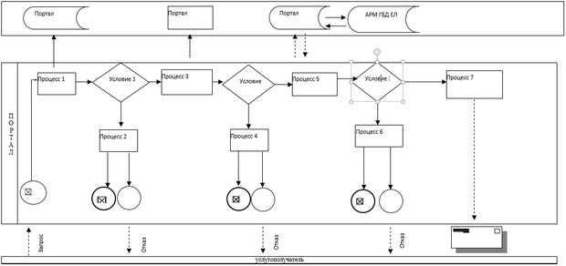

|  |  |
| --- | --- |
|  | Приложение 2 к регламенту государственной услуги "Выдача паспорта готовности энергопроизводящим и энергопередающим организациям с установленной электрической мощностью 5 МВт и менее, свыше 5 МВт или с установленной тепловой мощностью 100 Гкал/час и выше, а также имеющих на своем балансе электрические сети напряжением 35 кВ и ниже, 110 кВ и выше к работе в осенне-зимних условиях" |

**Справочник бизнес-процессов оказания государственной услуги**

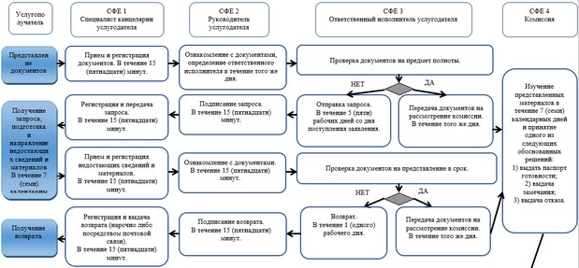

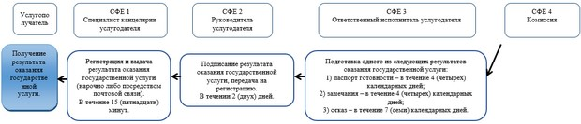

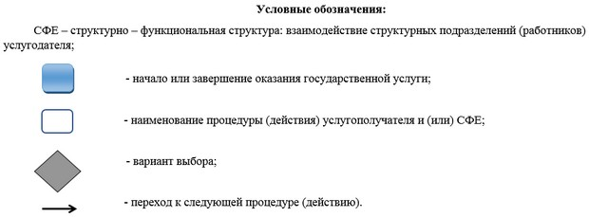

|  |  |
| --- | --- |
|  | Утвержден постановлением акимата Актюбинской области от 29 июля 2015 года № 281 |

**Регламент государственной услуги**  
**"Выдача заключения о технической целесообразности строительства дублирующих (шунтирующих) линий электропередачи и подстанций для объектов 110 кВ и ниже, 220 кВ и выше"**

**1. Общие положения**

      1. Государственная услуга "Выдача заключения о технической целесообразности строительства дублирующих (шунтирующих) линий электропередачи и подстанций для объектов 110 кВ и ниже, 220 кВ и выше" (далее – государственная услуга) оказывается государственным учреждением "Отдел жилищно-коммунального хозяйства, пассажирского транспорта и автомобильных дорог города Актобе" и отделами жилищно-коммунального хозяйства, пассажирского транспорта и автомобильных дорог районов (далее – услугодатель).  
      Прием заявлений и выдача результатов оказания государственной услуги осуществляются через:  
      1) канцелярию услугодателя;   
      2) веб-портал "электронного правительства" www.egov.kz (далее – Портал).  
      2. Форма оказания государственной услуги – электронная (частично автоматизированная) и (или) бумажная.  
      3. Результат оказания государственной услуги – выдача заключения о технической целесообразности строительства дублирующих (шунтирующих) линий электропередачи и подстанций для объектов 110 кВ и ниже, 220 кВ и выше (далее - заключение) согласно приложению 1 к стандарту государственной услуги "Выдача заключения о технической целесообразности строительства дублирующих (шунтирующих) линий электропередачи и подстанций для объектов 110 кВ и ниже, 220 кВ и выше", утвержденному приказом Министра энергетики Республики Казахстан от 14 апреля 2015 года № 281 "Об утверждении стандартов государственных услуг в сфере электроэнергетики" (далее – Стандарт).  
      Форма предоставления результата оказания государственной услуги: электронная (бумажная).

**2. Описание порядка действий структурных подразделений (работников) услугодателя в процессе оказания государственной услуги**

      4. Основанием для начала процедуры (действия) по оказанию государственной услуги является:  
      при обращении к услугодателю: заявление по форме согласно приложению 2 к Стандарту.  
      при обращении на Портал: запрос в форме электронного документа, удостоверенного электронной цифровой подписью (далее - ЭЦП) услугополучателя;  
      5. Содержание каждой процедуры (действия) и его результат, входящей в состав процесса оказания государственной услуги, длительность его выполнения:  
      1) специалист канцелярии услугодателя (нарочно либо посредством почтовой связи) осуществляет прием и регистрацию документов, выдает услугополучателю либо его представителю копию заявления с отметкой о регистрации в канцелярии услугодателя с указанием даты и времени приема пакета документов, направляет документы руководителю услугодателя для определения ответственного исполнителя – в течение 15 (пятнадцати) минут. Результат – принятие и регистрация документов, направление документов руководителю услугодателя;   
      2) руководитель услугодателя в течение того же дня ознакамливается с документами, определяет ответственного исполнителя для оказания государственной услуги и передает ему документы на исполнение. Результат – передача документов ответственному исполнителю;   
      3) ответственный исполнитель услугодателя проверяет документы на предмет полноты. Результат – проверка документов на предмет полноты;  
      в случае установления факта неполноты представленных документов подготавливает письменный мотивированный отказ в дальнейшем рассмотрении заявления (далее – мотивированный отказ) и направляет документы на подпись руководителю услугодателя – в течение 2 (двух) рабочих дней. Результат – подготовка мотивированного отказа;  
      при полном пакете документов ответственный исполнитель услугодателя передает документы рабочей комиссии по рассмотрению заявления услугополучателя на получение заключения и принятию решения по ней (далее – рабочая комиссия) - в течение 3 (трех) календарных дней. Результат – передача документов на рассмотрение рабочей комиссии;  
      4) по итогам рассмотрения рабочая комиссия в течение 20 (двадцати) календарных дней принимает одно из следующих обоснованных решений:   
      1) выдать заключение;   
      2) отказать в выдаче заключения.   
      Результат – принятие и передача ответственному исполнителю услугодателя обоснованного решения;  
      5) на основании обоснованного решения рабочей комиссии ответственный исполнитель услугодателя в течение 5 (пяти) календарных дней подготавливает один из следующих результатов оказания государственной услуги:   
      1) заключение;   
      2) отказ.  
      Результат – подготовка и передача результата оказания государственной услуги руководителю услугодателя;  
      6) руководитель услугодателя подписывает результат оказания государственной услуги или мотивированный отказ и направляет его для регистрации в канцелярию услугодателя – в течение 1 (одного) дня. Результат - направление результата оказания государственной услуги или мотивированного отказа в канцелярию услугодателя;   
      7) специалист канцелярии услугодателя регистрирует и выдает результат оказания государственной услуги или мотивированный отказ услугополучателю (нарочно либо посредством почтовой связи) – в течение 15 (пятнадцати) минут. Результат - выдача результата оказания государственной услуги или мотивированного отказа услугополучателю.

**3. Описание порядка взаимодействия структурных подразделений (работников) услугодателя в процессе оказания государственной услуги**

      6. Перечень структурных подразделений (работников) услугодателя, которые участвуют в процедуре оказания государственной услуги:  
      1) специалист канцелярии услугодателя;  
      2) руководитель услугодателя;  
      3) ответственный исполнитель услугодателя;  
      4) рабочая комиссия.  
      7. Описание последовательности процедур (действий) между структурными подразделениями (работниками) с указанием длительности каждой процедуры (действия):  
      1) специалист канцелярии услугодателя (нарочно либо посредством почтовой связи) осуществляет прием и регистрацию документов, выдает услугополучателю либо его представителю копию заявления с отметкой о регистрации в канцелярии услугодателя с указанием даты и времени приема пакета документов, направляет документы руководителю услугодателя для определения ответственного исполнителя – в течение 15 (пятнадцати) минут;  
      2) руководитель услугодателя в течение того же дня ознакамливается с документами, определяет ответственного исполнителя для оказания государственной услуги и передает ему документы на исполнение;  
      3) ответственный исполнитель услугодателя проверяет документы на предмет полноты;  
      в случае установления факта неполноты представленных документов подготавливает письменный мотивированный отказ в дальнейшем рассмотрении заявления (далее – мотивированный отказ) и направляет документы на подпись руководителю услугодателя – в течение 2 (двух) рабочих дней;  
      при полном пакете документов ответственный исполнитель услугодателя передает документы рабочей комиссии по рассмотрению заявления услугополучателя на получение заключения и принятию решения по ней (далее – рабочая комиссия) - в течение 3 (трех) календарных дней;  
      4) по итогам рассмотрения рабочая комиссия в течение 20 (двадцати) календарных дней принимает одно из следующих обоснованных решений:  
      1) выдать заключение;  
      2) отказать в выдаче заключения.  
      5) на основании обоснованного решения рабочей комиссии ответственный исполнитель услугодателя в течение 5 (пяти) календарных дней подготавливает один из следующих результатов оказания государственной услуги:  
      1) заключение;  
      2) отказ.  
      6) руководитель услугодателя подписывает результат оказания государственной услуги или мотивированный отказ и направляет его для регистрации в канцелярию услугодателя – в течение 1 (одного) дня;   
      7) специалист канцелярии услугодателя регистрирует и выдает результат оказания государственной услуги или мотивированный отказ услугополучателю (нарочно либо посредством почтовой связи) – в течение 15 (пятнадцати) минут.

**4. Описание порядка взаимодействия с центром обслуживания населения и (или) иными услугодателями, а также порядка использования информационных систем в процессе оказания государственной услуги**

      8. Государственная услуга через центр обслуживания населения не оказывается.  
      9. Описание порядка обращения и последовательности процедур (действий) услугодателя и услугополучателя при оказании государственной услуги через Портал:  
      1) услугополучатель осуществляет регистрацию на Портале с помощью индивидуального/бизнес идентификационного номера (далее – ИИН/БИН), а также пароля (осуществляется для незарегистрированных услугополучателей на Портале);  
      2) процесс 1 – процесс ввода услугополучателем ИИН/БИН и пароля (процесс авторизации) на Портале для получения услуги;  
      3) условие 1 – проверка на Портале подлинности данных о зарегистрированном услугополучателе через ИИН/БИН и пароль;  
      4) процесс 2 – формирование Порталом сообщения об отказе в авторизации в связи с имеющимися нарушениями в данных услугополучателя;  
      5) процесс 3 – выбор услугополучателем услуги, указанной в настоящем регламенте, вывод на экран формы запроса для оказания услуги и заполнение услугополучателем формы (ввод данных) с учетом ее структуры и форматных требований, прикрепление к форме запроса необходимых копий документов в электронном виде указанные в пункте 9 Стандарта, а также выбор услугополучателем регистрационного свидетельства ЭЦП для удостоверения (подписания) запроса;   
      6) условие 2 – проверка на Портале срока действия регистрационного свидетельства ЭЦП и отсутствия в списке отозванных (аннулированных) регистрационных свидетельств, а также соответствия идентификационных данных (между ИИН/БИН указанным в запросе и ИИН/БИН указанным в регистрационном свидетельстве ЭЦП);  
      7) процесс 4 – формирование сообщения об отказе в запрашиваемой услуге в связи с не подтверждением подлинности ЭЦП услугополучателя;  
      8) процесс 5 – направление электронного документа (запроса услугополучателя) удостоверенного (подписанного) ЭЦП услугополучателя через Портал в автоматизированное рабочее место государственной базы данных "Е-лицензирование" (далее – АРМ ГБД ЕЛ) для обработки запроса услугодателем;  
      9) условие 3 – проверка услугодателем соответствия приложенных услугополучателем документов, указанных в Стандарте и основаниям для оказания услуги;  
      10) процесс 6 - формирование сообщения об отказе в запрашиваемой услуге в связи с имеющимися нарушениями в документах услугополучателя;  
      11) процесс 7 – получение услугополучателем результата оказания государственной услуги (уведомление в форме электронного документа), сформированного АРМ ГБД ЕЛ. Результат оказания государственной услуги направляется услугополучателю в "личный кабинет" в форме электронного документа, удостоверенного ЭЦП уполномоченного лица услугодателя.  
      Функциональные взаимодействия информационных систем, задействованных при оказании государственной услуги через Портал приведены диаграммой согласно приложению 1 к настоящему регламенту.  
      10. Подробное описание последовательности процедур (действий), взаимодействия структурных подразделений (работников) услугодателя в процессе оказания государственной услуги отражается в справочнике бизнес-процессов оказания государственной услуги согласно приложению 2 к настоящему регламенту.  
      Справочник бизнесс-процессов оказания государственной услуги размещается на интернет-ресурсе услугодателя.

|  |  |
| --- | --- |
|  | Приложение 1 к регламенту государственной услуги "Выдача заключения о технической целесообразности строительства дублирующих (шунтирующих)линий электропередачи и подстанций для объектов 110 кВ и ниже, 220 кВ и выше" |

**Диаграмма функционального взаимодействия информационных систем, задействованных при оказании государственной услуги через Портал.**

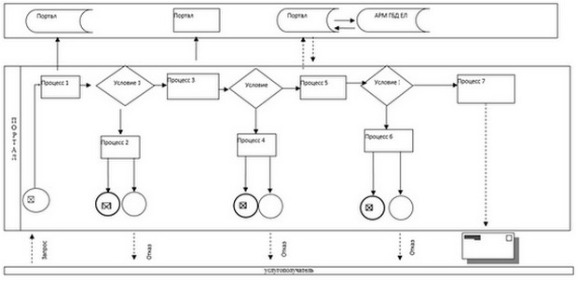

|  |  |
| --- | --- |
|  | Приложение 2 к регламенту государственной услуги "Выдача заключения о технической целесообразности строительства дублирующих (шунтирующих) линий электропередачи и подстанций для объектов 110 кВ и ниже, 220 кВ и выше" |

**Справочник бизнес-процессов оказания государственной услуги**

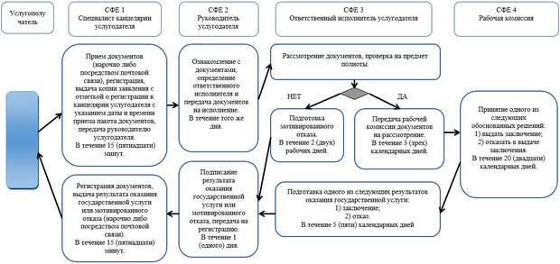

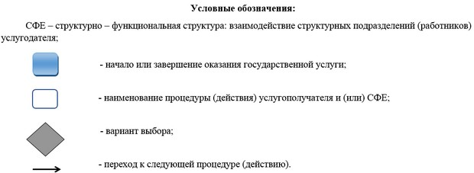

© 2012. РГП на ПХВ «Институт законодательства и правовой информации Республики Казахстан» Министерства юстиции Республики Казахстан